V Jornadas Temas Actuales En Bibliotecología
Viernes 31 De Octubre De 2014
Mar Del Plata, Argentina

Aplicación De Nuevas Tecnologías En La Docencia De La Escuela De Bibliotecología De La Universidad De Playa Ancha En Valparaíso

Hugo Rueda Vildoso

Autor: Hugo Rueda Vildoso. es periodista con estudios de postgrado en informática documentaria e información científico-técnica y bibliotecología, por la Universidad de La Habana (UH), diplomado en informática para la pequeña y mediana empresa (Curso internacional UH-Unesco), en gestión y planificación estratégica (Universidad Central, Chile), Tecnologías para el Aula (Universidad de Playa Ancha, Valparaíso), con 36 años de experiencia en trabajo bibliotecario, documental y comunicación, gestión de proyectos y relaciones públicas en centros de investigación, universidades e institutos de educación superior en Chile y otros países. Es docente de la Universidad de Playa Ancha, impartiendo las asignaturas de información documental, publicaciones seriadas, documentación científica, formatos, bases de datos bibliográficas; y a nivel de postgrado en información, flujos, procesos y servicios. Es consultor de organismos públicos, organizaciones sociales y ONG. http://orcid.org/0000-0002-2627-2018. Universidad de Playa Ancha V Región de Valparaíso, Chile hruedavildoso@gmail.com
“Por una educación pública gratuita para todos, por más libertad, participación, democracia y transparencia” El autor.

RESUMEN
Se analiza el contexto nacional y local de la Universidad de Playa Ancha en Valparaíso, marcado por las luchas estudiantiles y de la sociedad civil por lograr una educación pública gratuita en Chile, destacando su visión y misión como universidad estatal.
Se describen y comentan las experiencias de instalar y utilizar un computador de escritorio para brindar un servicio cliente-servidor trabajando con el software libre Apache y resolviendo la problemática de utilizar una IP dinámica, para preservar la conectividad y seguridad de las operaciones.
Se exponen, la utilización de una base de datos mono usuario y en red para el préstamo automatizado, con CDS/ISIS de UNESCO y de bases públicas con Genisis en la Web, integradas al proceso de enseñanza - aprendizaje.
Se transmite la experiencia de aplicación de blogs, el programa de educación virtual Moodle para gestión académica, el software Hotpotatoes para realizar evaluaciones y la Nube con Dropbox para lograr un intercambio fluido de carpetas y archivos con fines docentes.

Palabras Clave: NTI – Docencia – Escuelas de Bibliotecarios – Informática documentaria – Winisis – Genisis - Moodle – Hotpotatoes – Dropbox – Blog – Apache

Keywords: NTI - Teaching - School Library - Computing documentary - Winisis - Genisis - Moodle - HotPotatoes - Dropbox - Blog - Apache
1. Introducción
En la vida del género humano, el proceso de aprendizaje es uno de los más complejos y por lo tanto el de enseñanza, como proceso de ejercicio de la docencia también lo es, con una enorme cuota de responsabilidad para quienes tenemos ese privilegio.
La sociedad actual, tiene un ritmo de desarrollo vertiginoso, especialmente con el surgimiento y colosal avance de las llamadas nuevas tecnologías de la información y las comunicaciones (NTIC), en un mundo cada vez más globalizado.
Pero no debemos perder de vista la realidad, que en este mundo de hoy, persisten grandes barreras para que este desarrollo llegue a todos los rincones del planeta de forma transparente e igualitaria, de forma justa y equitativa para todos y en todo el mundo.
Debemos entender esta contradicción, como la relación dialéctica entre avance y retroceso, entre globalización y marginación, entre hambre y alimentación, entre paz y guerra, entre libertad y dependencia, entre riqueza y pobreza, entre naturaleza y sociedad, para entender entonces las amenazas que implican el desequilibrio ecológico, económico, político, social, ético, religioso, racial y cultural.
Se deben hacer estas salvedades, sobre todo cuando abordamos el tema de la tecnología, que muchas veces con el asombro y las expectativas que crea, nos nubla la conciencia, nos distorsiona la realidad y nos hace perder el carácter objetivo de transmisión del conocimiento en el mundo académico y científico.
Forma parte esencial de nuestra responsabilidad no perder la ecuanimidad, la ética y la objetividad en el proceso formativo, pues estamos formando a las futuras generaciones de seres humanos que tendrán en sus manos y en sus conciencias el futuro, que es cada vez más presente, el mañana que es cada vez más hoy, por el transcurrir vertiginoso del desarrollo en el tiempo.

2. Visión y Misión de la Universidad de Playa Ancha
Para la comunicación científica y académica, siempre es recomendable aclarar los términos y el contexto o medio ambiente en el cual se exponen las ideas y experiencias, porque así como cada persona en si es un universo, también lo son las universidades, como su propio nombre lo indica. Por tal motivo, pareció pertinente exponer la visión y misión de la UPLA, tomando dichos conceptos de sus propios estatutos:
“(…) DE LA DEFINICIÓN DE UNIVERSIDAD Artículo 1.
La Universidad de Playa Ancha de Ciencias de la Educación es una institución de educación superior, de derecho público, autónoma y pluralista, con personalidad jurídica, con patrimonio propio y con plena autonomía académica, económica y administrativa, dedicada a la enseñanza superior, investigación, creación y extensión en las ciencias, las humanidades, las artes y las técnicas, al servicio del país en el marco del desarrollo nacional e internacional en el sentido universal de la cultura .”
Hoy más que nunca en Chile, es importante esta definición, en momentos que se lucha en la sociedad por imponer el derecho a una Educación Pública y gratuita para todos los jóvenes, donde la UPLA ha jugado un importante rol en las movilizaciones, paros, claustros académicos de análisis y discusión, para aportar a esta política pública que existió y nunca debió abandonarse.
“(…) DE LA MISIÓN Artículo 2.
La generación, desarrollo, integración y comunicación del saber en todas las áreas del conocimiento y dominios de la cultura, constituyen la misión y el fundamento de las actividades de la Universidad, conforman la complejidad de su quehacer y orientan la educación que ella imparte.
La Universidad asume con vocación de excelencia la formación de personas y la contribución al desarrollo espiritual, democrático, valórico, ético y material de ellas y de la Nación. Cumple su misión a través de las funciones de docencia, investigación y creación en las ciencias y las tecnologías, las humanidades y las artes, y de extensión del conocimiento y la cultura en toda su amplitud.”
La experiencia de aplicación de las nuevas tecnologías se da y responde a este contexto, donde ellas precisamente, han permitido salvar el año académico a los jóvenes, sin que ello les haya impedido o limitado para luchar y defender de forma participativa y democrática sus ideales en el aula o en las calles.

3. Uso de un servidor con PC de escritorio y programa APACHE
Instalación de Apache, WWWIsis y Genisis
El 20 de noviembre de 2003, se instalaron, de forma simultánea estos tres programas integrados que venían como un paquete de aplicación de Genisis. Hay una relación cronológica en un artículo de blog: Tercer Aniversario de Bases Genisis en la Web, donde se da una visión general de su desarrollo, resaltando los aspectos más relevantes del trabajo con Apache, principalmente sus archivos lógicos (acces.log, dio lugar a una base de datos en Winisis que controla los accesos al servidor), la declaración de “alias” para direccionar a distintos discos y carpetas del computador editando el principal archivo de configuración de Apache httpd.conf.
Como veremos más adelante el trabajo en la nube con Dropbox, mostramos como ejemplo, las instrucciones de un alias que permite indicarle a Apache el acceso autorizado a esa dirección en el disco duro X del PC:
Alias /Dropbox/ "X:/Dropbox/" <Directory "X:/Dropbox/">
Options Indexes FollowSymlinks MultiViews
AllowOverride None
Order allow,deny
Allow from all
</Directory>

Esto se hace para preservar la seguridad de los enrutamientos y porque el disco duro C, es más susceptible de ataque por virus, troyanos y otros programas indeseables. En la dirección electrónica Web o url, no aparecerá la indicación de la letra de la unidad de disco.
Hasta aquí no hemos destacado el hecho, que con la instalación de estos programas, ya tenemos un servidor propio en la Web por el que no tenemos que pagar sino los insumos propios de nuestro PC de escritorio (electricidad y conexión a Internet, más el equipamiento básico normal) y podemos administrar nuestros documentos en los blog, bases de datos, programas de enseñanza virtual (e-learning) como Moodle y otros, las nubes a las que tengamos acceso y un largo etcétera.
Esto se debe a que Apache, WWWISIS, Genisis, Winisis o MicroIsis son software libre o de uso público sin costo. También inicialmente, el sitio que permitía el enmascaramiento de la IP dinámica lo era y como eso cambió, debimos configurar el router con el que nuestros PC de escritorio se conectan en red y con Internet, al igual que los notebook y netbook o cualquier otro dispositivo a que le demos acceso a la red.
Por nuestra experiencia, podemos asegurar que la instalación y operación de un servidor, teniendo algún grado de complejidad inicial, luego de leídos atentamente los manuales, no resulta insalvable. Y tener el PC conectado y encendido las 24 hrs. tampoco involucra un costo demasiado oneroso si apagas la pantalla que más consume, lo cual no afecta la operación del servidor.
Pero además, no se requiere un PC de última generación y máxima potencia, de hecho el que mostramos, destinado a estos fines es un Penthium III ya obsoleto hace tiempo, pero que desde ese año 2003 cumple funciones de servidor de forma estable sin interrupciones, sin impedir operar normalmente con el software que tenemos instalado en modo local mono usuario. Nada extraordinario, con dos discos duros de 80 Mb. y un disco duro externo de 2 Terabyte. Esto último porque se almacenan muchas películas y videos, música e imágenes y los respaldos de todos los computadores de la red, debiendo además liberar otros discos duros, especialmente la unidad C. Y dos lectores/grabadores de CD y DVD, Impresora Laser b/n, escáner y un hub con 7 puertos para completar 10 con los 3 que tiene el PC, para conectar cámaras, mp4, pendrives, ventilador, etc.

4. Uso de IP dinámica con router DLINK
Ya habíamos mencionado en el punto anterior, la necesidad de enmascarar la IP Dinámica para mantener una conexión estable y segura del servidor en la Web. En nuestro caso, utilizamos un Router D-LINK, que es una marca reconocida con un buen desempeño, usted puede utilizar el que tenga o le convenga mejor.
Leyendo la documentación del router, uno se informa las variadas prestaciones que entrega, entre las que destacamos la conexión inalámbrica para Internet, servicio que no tienen que pagarle a su proveedor de servicio Web que cobra por ello. En segundo término, accediendo a su sitio Web, pueden crear una cuenta y configurar un Host o huésped de su IP dinámica para finalmente configurar su router que interactuará con su cuenta host, creando las actualizaciones de forma automática, cuando la IP dinámica cambie.
Esto también es válido para conexiones con IP fija, pues los proveedores de Internet sin previo aviso, cambian las direcciones IP por mantención o razones de seguridad.
Usted define el nombre del Host y el sistema le asigna “el apellido”: dlinkddns.com. También detecta la dirección IP del navegador y da la opción de cambiarla si fuera necesario en la casilla de nueva dirección IP.
Hay que decir que es muy probable que otros router tengan prestaciones similares.

5. Bases de Datos mono usuario y en Red con CDS/ISIS de UNESCO
- Sistema Automatizado de Préstamo. BDPRO
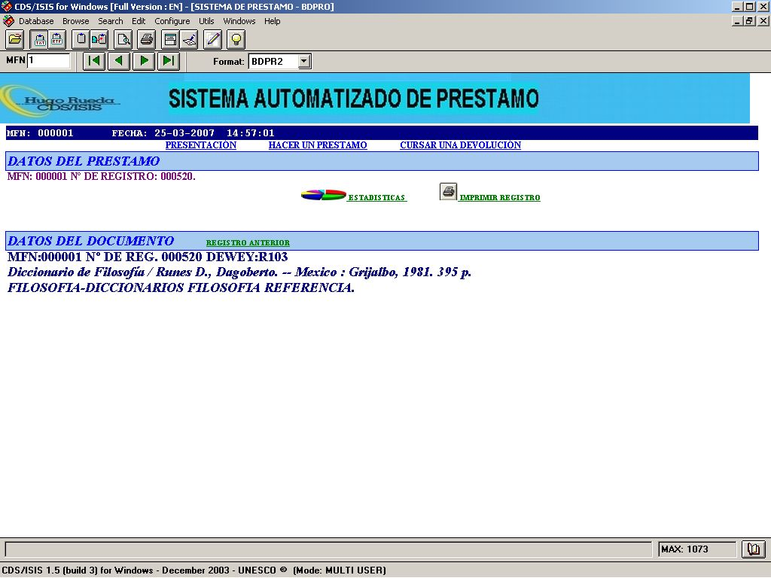La Base de Datos Multimedia BDPRO, permite administrar el Sistema de Circulación y Préstamo de Documentos de una institución, diseñada y desarrollada 100% en WINISIS, permite la Gestión integral de las transacciones de préstamo, reserva, reclamación, devolución, sanciones, historial de préstamos de los documentos y usuarios, estadísticas diarias e históricas, interactuando con las Bases de Datos Bibliográficas y de Usuarios.
El uso de videos integrados como ayuda y capacitación en línea sobre el uso del sistema y la posibilidad de recuperación de documentos a texto completo dentro de la red local o Internet, hacen de esta base de datos una herramienta de gran utilidad.

6. Bases de Datos Públicas con Genisis en la Web
Varias de las bases de datos fueron traspasadas directamente por la conversión de bases de datos CDS/ISIS (principalmente en MicroISIS), que se integraron a Genisis, otras fueron diseñadas en Winisis, aquí tenemos la base de datos madre que direcciona a las demás:
6.1 Base de Datos BASES:
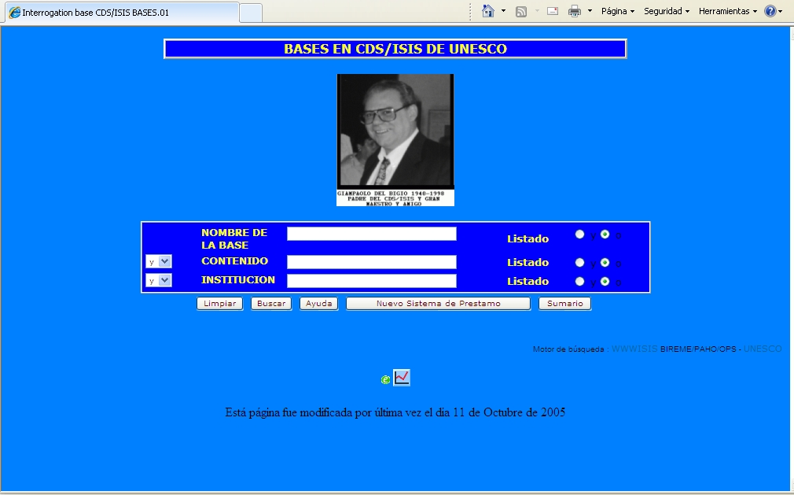
En BASES se encuentra la foto homenaje al creador de CDS/ISIS, Giampaolo Del Bigio (1940-1998). También en un artículo en el blog: Fallece Giampaolo del Bigio Padre del ISIS
En Cuba tuvimos el privilegio, que cada vez que Giampaolo realizaba un desarrollo para ISIS, lo enviaba de inmediato para que lo probáramos, pues sabía que esto se hacía a nivel país por el Sistema Nacional de Información Científico Técnica.
Como mencionamos en el artículo: Este hombre que "no era usuario de ISIS" según sus propias palabras, era su incansable desarrollador.
Fue un programador de excelencia e informático muy destacado del Proyecto General de Información (PGI) de la UNESCO, gran amigo de América Latina y el Caribe.

7. Uso de Blogs para cada asignatura
Desde que retomamos la docencia de pregrado, en el Instituto ECACEC el año 2008, con las asignaturas de Bases de Datos y Sistema Operativo, Técnicas de Expresión Oral y Escrita, iniciamos el diseño de Blogs para cada una de ellas. Ello permitió una nueva y dinámica alternativa de comunicación, difusión e intercambio de documentos, así como facilitar el acceso a los alumnos de aplicaciones y software necesarios y de interés para ellos. Hay que aclarar que ese Instituto carecía de desarrollo informático y ambiente de educación virtual.
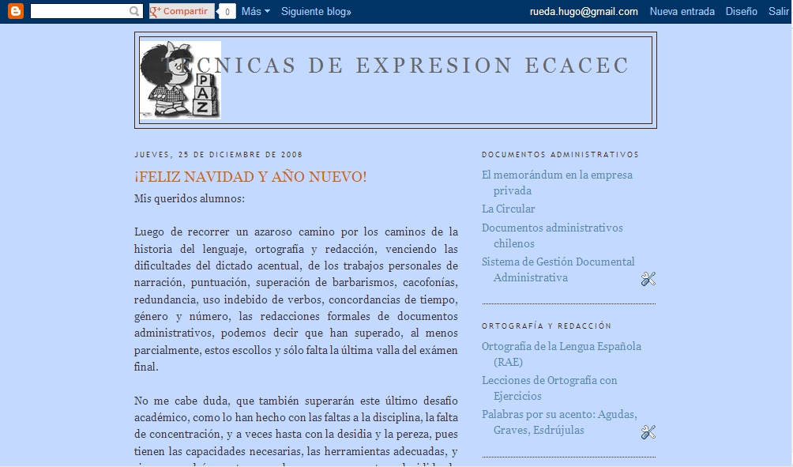
Ya trabajando en la UPLA a partir del 2010, con mejores condiciones de infraestructura y tecnológicas, desarrollamos blogs para las asignaturas de Información Documental, Documentación Científica, Formatos y Publicaciones Seriadas.
También iniciamos el trabajo con Moodle en la plataforma e-aula de la universidad, todo lo cual significó un cambio significativo. Pero el contar con un servidor propio y blogs independientes y complementarios, potenciaron aún más el trabajo tecnológico y permitieron salvar algunas limitaciones, como por ejemplo que no se podía subir archivos de más de 8 Mb a la plataforma en Moodle.
En este caso, distribuiamos los audios en mp3 con las clases y videos a través de los blog y el soporte del servidor. También esta independencia fue beneficiosa frente a la situación de conflicto que llevó a tomas y paros por parte de los estudiantes, paralizando el funcionamiento institucional total o parcialmente.
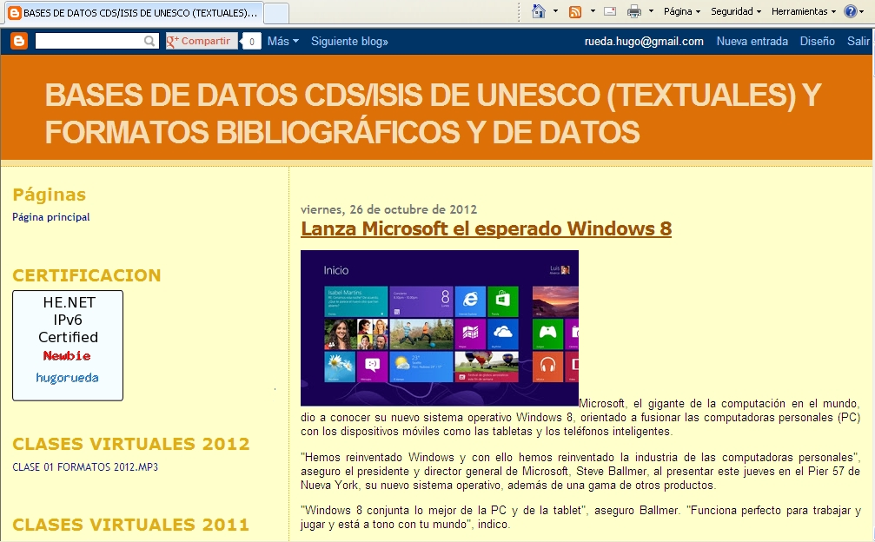

8. Uso de Moodle para gestión académica
La mayoría de los docentes, tenemos gran vocación, dedicación e interés por desarrollar buenas clases, buscando con ahínco bibliografía, diseñando evaluaciones, estadísticas, realizando investigación sobre los temas, buscando nuevas metodologías y herramientas para el aula, pero nos cuesta ordenarnos y cumplir con las exigencias de la gestión administrativa, que también forma parte integral de dicha labor y que constituye una exigencia de la academia.
Moodle hace más llevaderos los procesos de gestión administrativa para crear los cursos y grupos, registrar clase a clase la asistencia, los temas tratados, orientar la bibliografía, integrar las herramientas de ejercitación y de carácter evaluativo. Aún cuando a pesar de ello, tengamos muchas veces que pasar a lápiz esta información a las cartolas, actas, etc. Están descontadas las observaciones sobre las ventajas obvias que posee, tener organizada la información digital en la red, más accesible, rápida e integrada.
Como cada profesor tiene su librito, explicaremos el método de uso de esta importante herramienta. En primer lugar, tomamos por costumbre, grabar todas las clases en mp3, con un pequeño dispositivo colgado al cuello, pensando en que les servirá a los alumnos repasar los contenidos impartidos, sobre todo los ejemplos y explicaciones de buenas prácticas y experiencias, que no encontrarán en ningún documento que no sea este archivo de audio. También por supuesto, para aquellos alumnos que no pudieron asistir a clases presenciales por razones de fuerza mayor.
Por otra parte, esto sirve como medio de prueba sobre lo dicho o los contenidos impartidos, ante cualquier olvido involuntario, considerando que “la memoria es frágil”.
Sin embargo, esto implica un gran trabajo de traspasar el archivo al PC y editarlo para borrar los silencios, ruidos y aspectos irrelevantes, pero también para que sea más llevadero escucharlo, pensando siempre en el usuario final. Hecho esto, se sube al Moodle para vincularlo al tema, donde se realiza un breve resumen de la clase y también se agrega la bibliografía activa sobre la que esta se basó.
Moodle adicionalmente proporciona la asistencia clase a clase, cuyas sesiones hay que preparar con antelación o al inicio de esta, cuando no ha habido tiempo para hacerlo.
Finalmente, mostramos un ejercicio sobre los contenidos en Hotpotatoes, que no tiene evaluación, que se reserva sólo para las pruebas, pero esto permite medir el grado de comprensión de los alumnos que realizan los ejercicios que les ayudan a prepararse para las evaluaciones posteriores. Aquí también ayuda Moodle con la generación de pormenorizadas estadísticas, para evaluar cada pregunta y sus respuestas, cuestión que antes se hacía con mucho trabajo en una planilla electrónica u hoja de cálculo. Mostramos a continuación un ejemplo de registro Moodle de una asignatura:
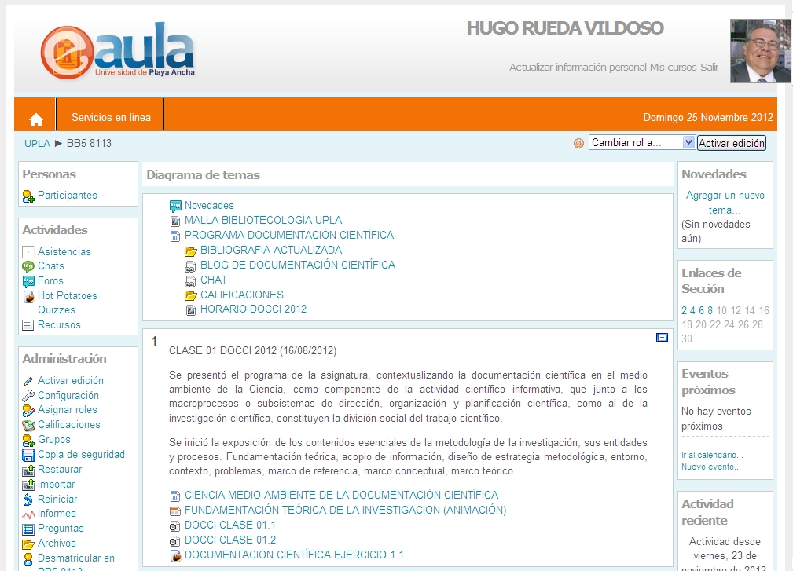

9. Uso de Hotpotatoes para diseño de evaluaciones en ambiente Moodle
La facilidad de uso para implementar variados tipos de pruebas y ejercicios virtuales interactivos (6 herramientas en JavaScript), con este software desarrollado por el equipo de Investigación y Desarrollo del "Humanities Computing and Media Centre" de la Universidad de Victoria (Canadá), para crear y enlazar páginas Web, y la feliz circunstancia de que e-aula tiene implementada la facilidad de aplicación de estos desarrollos con la opción Hotpotatoes Quiz, ha hecho posible, implementar varias pruebas en línea y un consiguiente número de ejercicios clase a clase en las asignaturas de Información Documental, Formatos y Documentación Científica desde el II Semestre 2012.
Como el software permite incluir un contador de tiempo, reubicar el orden de preguntas y variables de respuesta, en tanto que en el ambiente Moodle se puede definir en el proceso de instalación la escala de notas, control de la visualización de los alumnos, tiempos de acceso y en el área de calificaciones, informes y estadísticas pormenorizadas a distintos niveles (simple, general, detallada), para usuarios individuales, grupos y todos los usuarios, seleccionando todos los intentos, mejor intento, primer o último intento, en tres formatos (HTML, Excel, texto plano), el trabajo docente recibe una herramienta insustituible para ahorrar esfuerzo y tiempo que se puede concentrar en el diseño de los contenidos de las evaluaciones.
Muestra del Ejercicio: Diseño de pregunta con Multiselección (más de una respuesta):
Si el alumno hace una selección errónea, el programa descuenta un porcentaje pero permite probar otra(s) respuesta(s).

Conclusiones:
2.1 Al principio, los alumnos muestran una gran inseguridad y entran en las pruebas y ejercicios, saliendo al primer intento luego de algunos segundos. Otros observan y leen sin responder. Pero los más responden en intentos sucesivos.
2.2 En las pruebas, se evalúa el primer intento y con el límite de tiempo de 1 minuto por pregunta (para siete, 7 minutos). Al comienzo los alumnos encuentran que es muy poco tiempo, pero la práctica les demuestra que les sobra tiempo y rara vez demoran más de 4 minutos en responder la prueba completa.
2.3 La práctica también demuestra, que obtienen un mejor rendimiento que en las pruebas presenciales, con la opción de poder saber si responden o no correctamente y también tener la posibilidad de hacerlo con otras variables, aún cuando resten puntaje.
2.4 Los ejercicios en tanto, les sirven de entrenamiento para habituarse a esta modalidad de evaluación virtual en línea.
2.5 Otra gran ventaja, es la mayor objetividad a la hora de la evaluación, pues la realiza el propio sistema, que no se equivoca ni se cansa como el profesor, reduciendo el margen de error prácticamente a cero.
  - Pero la mayor ventaja está en que desde el libro de calificaciones se generan informes estadísticos muy completos, que anteriormente se generaban en Excel con mucho esfuerzo e inversión de tiempo.

10. Uso de la Nube con Dropbox
Esta aplicación que permite compartir carpetas y archivos en la Web (instalada el 26 de abril de 2012), teniendo una cuenta personal para cada involucrado y que permite almacenar 500 Mb adicionales a los 2 Gb iníciales que entrega el sitio por cada instalación, hasta llegar a 16 Gb para la versión gratuita, fue aplicada a las dos asignaturas que se impartían en ese momento: Información Documental y Publicaciones Seriadas, contando con la colaboración de los alumnos que no tenían la herramienta instalada, para lo cual se les hizo un entrenamiento incorporado a los contenidos de la asignatura correspondiente.
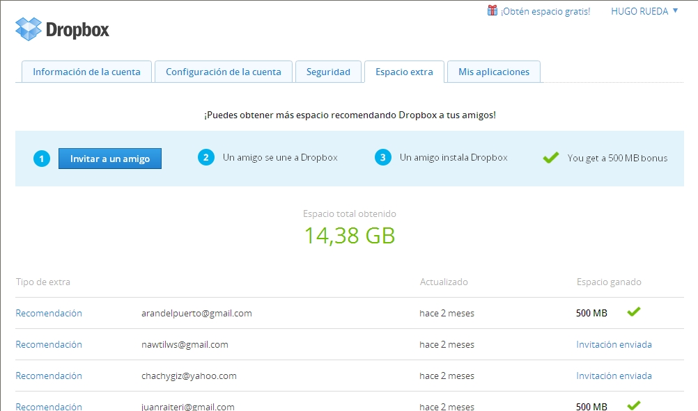
En forma especial, esta aplicación fue utilizada para un fluido intercambio de archivos de la asignatura de Publicaciones Seriadas, en la realización de un trabajo práctico de procesamiento de la revista En Viaje, para que cada alumno creara las tablas de contenido e indizara temáticamente cada artículo y avisos comerciales (por su valor histórico), de 12 números por año de la publicación en uno o dos tomos, editada entre 1933 y 1973 por Ferrocarriles del Estado y que se encuentra disponible en el sitio de la Memoria Chilena en la Web.
Aquí se muestra una planilla Excel con el registro y seguimiento del trabajo de los alumnos en el procesamiento analítico documental de 22 años de la revista, con 28.307 páginas, de las cuales completaron el 57,75 porciento con 16.064 páginas, al finalizar el semestre. El uso de Dropbox, permitió llevar a cabo el control minuto a minuto del avance, pues el plazo se extendió hasta el límite de cierre de las Actas de Notas de la asignatura, para darles oportunidad a los alumnos de completar o avanzar lo más posible en el desarrollo de esta titánica tarea.
El control es meramente cuantitativo, pues escapaba a las posibilidades llegar a una pormenorizada evaluación cualitativa, sino general del trabajo debido a limitaciones de tiempo y dimensión del volumen total del ejercicio.
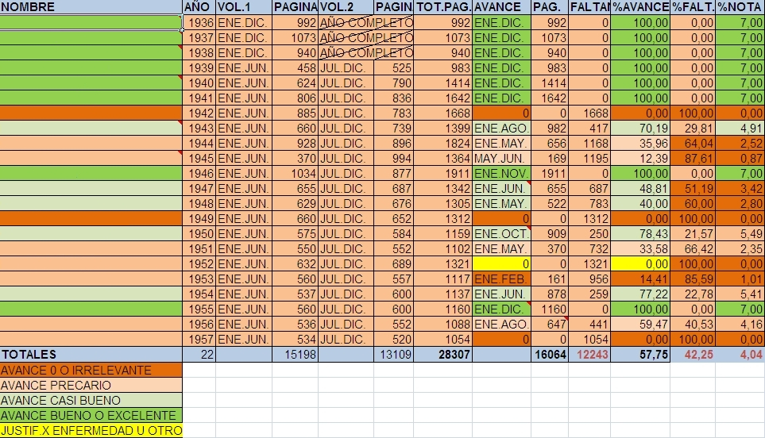
Dropbox ha servido también para situar la bibliografía “mas pesada” y los archivos de audio en mp3 de las clases grabadas para ambas asignaturas, así como utilizar los enlaces de ellos a la estructura de temas de cada una en ambiente Moodle de e-aula, sin necesidad de utilizar los blogs, donde ahora se han perdido los enlaces, por haber terminado el acceso gratuito al servicio de DNS de IP dinámica en el servidor de cjb.net que utilizó por casi 13 años.
Finalmente Dropbox almacena los programas y archivos de Hotpotatoes con pruebas y ejercicios, así como los libros electrónicos en Flash (pageFlip), las aplicaciones de Linoit con lienzos virtuales y de Prezi con animaciones.

Bibliografía
BAÑOS SANCHO, Jesús. La Plataforma Educativa MOODLE : Creación de Aulas Virtuales : Manual de consulta para el profesorado (Versión 1.8). Getafe, 2007, 286 p. en formato PDF.
CHABERT, Pierre; UGOBONO, Mónica; trad. Internet : Acceso a una base de datos CDS/ISIS en la Web : Programa GenisisWeb versión 3. <Disponible en Internet>: http://es.scribd.com/doc/4002393/Manual-de-genisis-web-en-espanol [Consulta: 16/11/2013]
CHAVEZ, Sergi; ALCÁZAR, Noemí. GenIsisWeb: la herramienta para publicar en Internet las bases de datos CDS/ISIS. Barcelona: Universitat de Barcelona, 7 p. <Disponible en Internet>: http://es.scribd.com/doc/4008099/GenIsisWeb-la-herramienta-para-publicar-en-Internet-BD-Isis [Consulta: 16/11/2013]
CIFUENTES, Luis; CUENCA, Juan; SALINAS, René. En Defensa de la Universidad Estatal Chilena. Ciencia al día. 13 p. <Disponible en Internet>: http://www.ciencia.cl/CienciaAlDia/volumen1/numero1/articulos/articulo6.html [Consulta: 07/05/2012]
DONAIRE, L.J. Córdova: Tutorial de Prácticas con Hotpotatoes 6.0. CEP Luisa Revuelta, 2007. 27 p. en formato PDF.
FERNÁNDEZ-ABALLÍ, Isidro. Actualidad de las TIC en la educación latinoamericana. En: La Revista digital de e-learning de América Latina. Año 2, Nº 45, 25 nov. 2012. <Disponible en Internet>: http://www.elearningamericalatina.com/edicion/octubre1_2004/tr_1.php [Consulta: 16/11/2013]
GONZÁLEZ DE FELIPE, Ana Teresa. Guía de Apoyo para el uso de Moodle 1.94 : Usuario Profesor. Universidad de Oviedo, 153 p. en formato PDF.
LARA FUIRELLAT, José. Moodle : Manual de Referencia para el Profesorado : (Versión 1.9). 412 p. Archivo PDF.
LEIVA, JAIME. Instalación Hotpotatoes. Valparaíso Universidad de Playa Ancha, Facultad de Ciencias, 2012. Curso de Perfeccionamiento Tecnologías para el Aula (1), 6 p. en formato PDF.
MAS I HERNÁNDEZ, Jordi. Software Libre : técnicamente viable, económicamente sostenible y socialmente justo. Barcelona: Infonomía red de innovadores, 191 p. en formato PDF.
NARANJO VÉLEZ, Edilma. Uso de los Sistemas de Información Documentales en la Educación Superior : estado del arte. Información, cultura y sociedad Nº 22, 2010, p.11-42. En formato PDF.
RUEDA VILDOSO, Hugo. Comentarios sobre el uso del computador. Santiago de Chile, 2008, 2 p. <Disponible en Internet>: http://es.scribd.com/doc/51555416/COMENTARIOS-SOBRE-EL-USO-DEL-COMPUTADOR [Consulta: 16/11/2013]
RUEDA VILDOSO, Hugo. Evaluación de Software Libre o de código abierto para automatización de Bibliotecas. Santiago de Chile, 2007. 5 p. en formato Word. <Disponible en Internet> http://hrueda-isis.blogspot.com/2007/01/evaluacion-de-software-libre-o-de.html [Consulta: 16/11/2013]

